简 报
第24期
德钦县审计局党支部 2019年9月9日

德钦县审计局组织学习《中国共产党党内监督条例》

我局于2019年9月9日组织全体人员在行政中心三楼七号会议室，学习《中国共产党党内监督条例》。
会议由局长培初主持并主讲，对《中国共产党党内监督条例》分三个板块进行讲解。
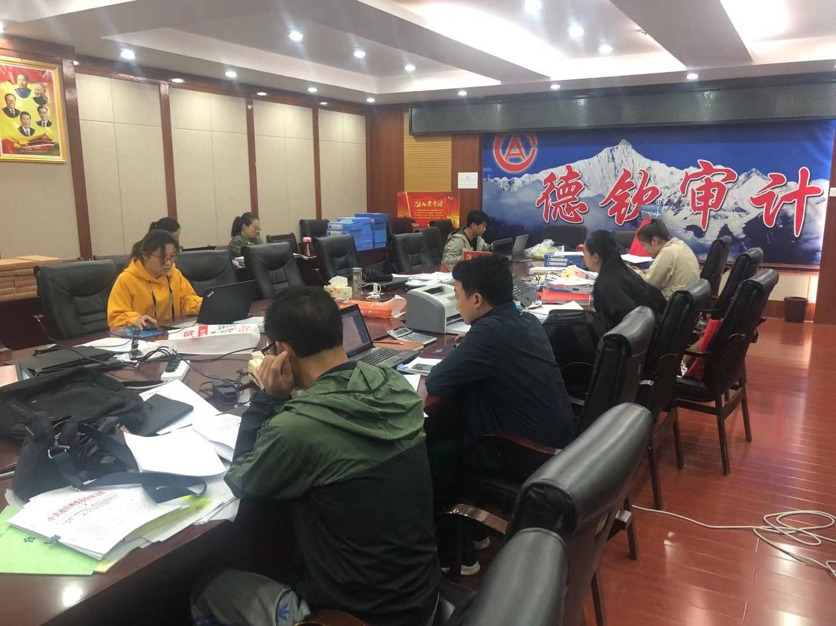
第一板块为第一章主要明确立规目的和依据，阐述党内监督指导思想、基本原则、监督内容、监督对象、监督方式以及强化自我监督、构建党内监督体系等重要问题。
第二板块章为第二章至第五章，分别就党的中央组织、党委（党组）、党的纪律检查委员会、基层党组织和党员这四类监督主体的监督职责以及相应监督制度做出规定。
第三板块为第六章至第八章，分别就党内监督和外部监督相结合、整改和保障、附则做出规定。
最后局长培初强调，党内监督的重点对象是党的各级领导机关和领导干部，特别是各级领导班子主要负责人。监督的重点内容包括党的章程和其他党内法规，宪法、法律的遵守及廉洁自律和党风廉政建设等情况。将来各位同志都有可能走上领导岗位，望同志们认真学，遵守各项法律法规底线，坚持不碰红线，不触高压线，做一名合格的干部，优秀的党员。

德钦县审计局
2019年9月9日

德钦县审计局党支部 2019年9月9日

